**Dagens program**

**Opgaveregning**

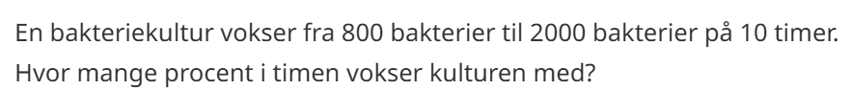

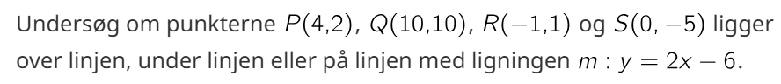







**For de hurtige**



Mågemodellen

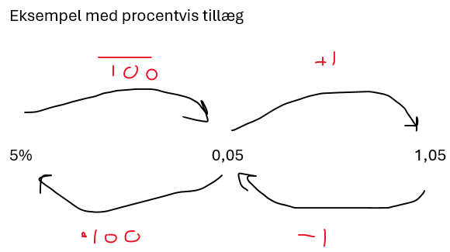

Tallet længst til venstre her 5% kaldes procentændring

Tallet i midten her 0,05 kaldes vækstrate og har ofte bogstavet a

Tallet længst til højre her 1,05 kaldes fremskrivningsfaktor og har ofte bogstavet a eller F

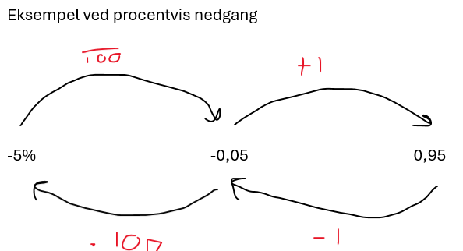

|  |  |  |  |  |
| --- | --- | --- | --- | --- |
| regneart | Modsat regneart | ekempel | Neutralt tal | Eksempel |
| + | - | +1-1=0 | 0 | 1+0=1 |
| * | / | 3/3=1 | 1 | 3*1=3 og 3/1=3 |
| rs | (rs)1/s=r | (53)1/3=5 |  |  |
| rs | Logr(rs)=s | Log5(53)=3 |  |  |

|  |  |  |  |  |  |  |  |  |  |  |
| --- | --- | --- | --- | --- | --- | --- | --- | --- | --- | --- |
|  | Gruppe 1 | 2 | 3 | 4 |  | 5 | 6 | 7 | 8 | 9 |
| A |  | Frederik | Ain | Victoria |  | Julie | Noa |  | Sofie K | Isabella |
| B |  | Nicholas | Clara | Cecilie |  | Irem | William | Line | Ronja S | Aichah |
| C |  | Christian |  | Sofie J |  | Dagmar | Yasin | Caroline | Sara | Denisa |